



**Anschaulicher Grenzbegriff**

|  |  |
| --- | --- |
| Thema | Einführung eines anschaulichen Grenzbegriffs |
| Stoffzusammenhang | Verhalten von Funktionen an den Rändern des Definitionsbereichs |
| Jahrgangsstufe | 10 |
| Inhaltsbezogene Kompetenzbereiche | Algorithmus und Zahl [L1], Funktionaler Zusammenhang [L5] |
| Prozessbezogene Kompetenzen | Mathematisch argumentieren [K1], Probleme mathematisch lösen [K2], Mathematisch modellieren [K3], Matematische Darstellungen verwenden [K4], Mit symbolischen, formalen und technischen Elementen der Mathematik umgehen [K5], Mathematisch kommunizieren [K6] |
| Autor(in) | Johannes Schönberger |

**Intention und Ziele**

Die hier dargestellte Lernumgebung soll den Schülern ein anschauliches Verständnis für den relativ komplexen Grenzwertbegriff bieten. In der 90-minütigen Unterrichtseinheit sollen die Schüler ür das Thema Grenzwert motiviert werden, dieses Teilgebiet zu erforschen. Das Paradoxon wird die Motivation der Schüler erhöhen, sich mit dem Thema zu beschäftigen. Es wird ein Bezug von Mathematik zu Physik und Geschichte hergestelllt. Außerdem wird ein Zusammenhang zwischen Algeba und Geometrie verdeutlicht. Zusätzlich wird das Verständnis für den Unendlickeitsbegriff verbessert. Die Anschaulichkeit des ersten Arbeitsblattes hilft den Schülern die Definition des Grenzwertbegriffs für Funktionen leichter zu verstehen. Die Schüler werden jede Aufgabe je nach Anzahl der Smileys alleine, zu zweit, zu dritt oder zu viert lösen. Diese Lernumgebung wird die Entwicklung der oben genannten Kompetenzen fördern. Außerdem werden durch die Gruppenarbeit in selbst zusammengestellten Gruppen soziale Kompetenzen vermittelt.

**Vorkenntnisse**

Die Schüler haben bereits ganzrationale, einfache gebrochen-rationale und trigonometrische Funktionen sowie Exponentialfunktionen kennengelernt. Sie haben auch schon erste Grenzwertbetrachtungen bei Potenzfunktionen gemacht, wobei mit Vorzeichenbetrachtungen argumentiert wurde.

**Methodische Hinweise**

Die Unterrichtseinheit wird in Form einer Kombination aus Einzel- und Gruppenarbeit organisiert. Jeder Schüler erhält ein Arbeitsblatt mit sieben Aufgaben. Die Aufgaben besitzen unterschiedliche Schwierigkeitsniveaus und werden deshalb je nach Anzahl der Smileys alleine, zu zweit, zu dritt oder zu viert bearbeitet. Die Lehrkraft dient ausschließlich als Beratungsstation, welche für jeden Schüler jederzeit zugänglich ist. In den Einzel-, Partner- und Kleingruppenarbeit wird über die „Bisher-Kein-Schema“-Aufgaben diskutiert und beraten. Wenn jemand das erste Arbeitsblatt erledigt hat, bekommt er das zweite, welches nach dem gleichen Vorgehen zu bearbeiten ist. Für alle Schüler, welche auch dieses Arbeitsblatt vor Unterrichtsende beendet haben, bekommen den Auftrag über die Aussage $0,\overline{9}=1$ nachzudenken und darüber zu diskutieren.

Die Lehrkraft gibt am Ende der Unterrichtseinheit eine Musterlösung für alle Schüler aus, damit langsamer arbeitende Schüler zu Hause die Lernerfolge selbst erarbeiten können. Im Rahmen der Hausaufgaben sollen die Schüler an alle Aufgaben bearbeiten und verstehen.

Wie die prozessbezogenen Kompetenzen umgesetzt werden (an Beispielen):

Mathematisch argumentieren [K1]:

Besonders bei der Bearbetung der Aufgaben (5), (6) und (7) muss in den Gruppen mathematisch argumtiert werden, um der Lösung näher zu kommen.

Probleme mathematisch lösen [K2]:

Diese Kompetenz wird sehr gut in Aufgabe b) gefördert.

Mathematisch modellieren [K3]:

Das Prinzip der Modellierung wird in den Aufgaben (2) und (3) mit viel Hilfestellung in einfacher Weise umgesetzt.

Matematische Darstellungen verwenden [K4]:

Die Aufgaben (2), (3) und (7) stellen das gleiche in unterschiedlichen Darstellungen dar. Die Schüler erkennen zusammenhänge zwischen Algbra, Analysis und Geometrie.

Mit symbolischen, formalen und technischen Elementen der Mathematik umgehen [K5]:

In Aufgabe a) wird das Umgehen mit der Limes-Schreibweise erlernt

Mathematisch kommunizieren [K6]:

Durch die Art und Weise der Aufgaben werden die Schüler gezwungen sein in mathematischer Weise zu kommunzieren, um diese vernünftig lösen zu können.

**Wettrennen mit Achilles**

Der griechische Held Achilles, der berühmt war für seine Schnelligkeit, macht einen Wettlauf mit dir. Achilles gibt dir einen Vorsprung von 1km. Nun lauft ihr beide gleichzeitig los. Wenn Achilles nach 1km deine Startposition erreicht hat, bist du aber bereits 0.5km weiter. Hat Achilles diese 0.5km zurückgelegt, bist du schon 0.25km weiter. Immer wenn Achilles den jeweiligen Rückstand zu dir zurückgelegt hat, bist du wieder ein Stück weiter gekommen. Also wird dich Achilles nie einholen! Oder?

1. Wieviel schneller als du läuft Achilles?

Achilles läufst __-mal so schnell wie du.

1. Führe die Grafik (Beschriftung?!?) für ein paar weitere Werte fort. Was fällt dir auf?
2. Wie weit muss Achilles laufen, um dich einzuholen? (Schreibe mit „…“)

$s=1km+\frac{1 }{2 }km+\frac{ }{ }km+\frac{ }{ }km+…$

*Unendliche Summe (=Reihe)*

1. Versuche die Strecke explizit anzugeben? (Tipp: Berechne $s-\frac{1}{2}s$„untereinander“)

*Die unendliche Summe hat also einen*

* *endlichen*
* *unendlichen*

*Grenzwert s.*

$⇒ s= km$

1. Wieviel Zeit benötigt er, um dich einzuholen?
$$t=$$

2. Welchen Trugschluss hat Zenon von Elea (~450 v.Chr.), von dem die obige Sage stammt, gemacht? (In der Sage bist du eine Schildkröte)
3. Wie hätte man aus dem folgenden Bild den Grenzwert der obigen Reihe ablesen können?

$Nähern sich die Funktionswerte f\left(x\right) für x→+∞ bzw. x→-∞ einer Zahl a beliebig$

$$genau,heißt a Grenzwert der Funktion.$$

$$Kurz: \lim_{x→+∞}{f\left(x\right)}=a bzw.\lim_{x→+∞}{f\left(x\right)}=a$$

Für $a∈R$ heißt $f$**konvergent**.

Für $a=+∞$ oder $a=-∞$ heißt $f$**bestimmt divergent**.

Existiert kein $a$ heißt $f$**unbestimmt divergent**.

1. 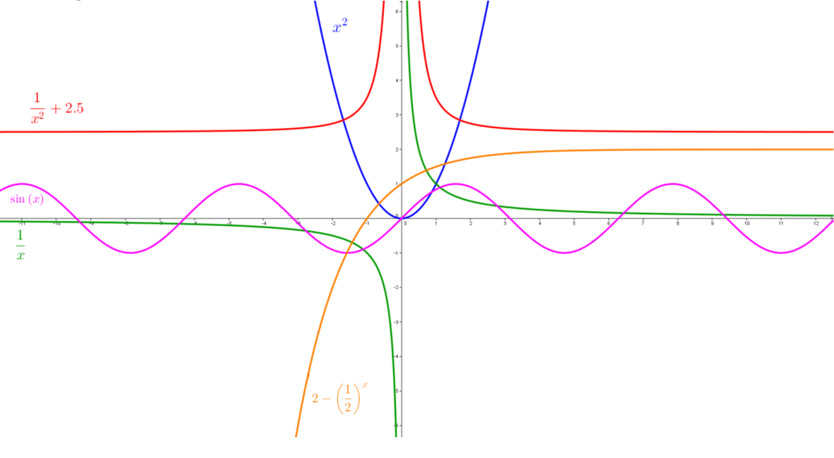Vermute welchen Grenzwert die folgenden Funktionen für $x→+∞$ und $x→-∞$ haben?
2. Überleg dir, wie man für die obigen Funktionen nur mit Funktionsterm, also ohne Graph, den Grenzwert erkennen könnte. Überprüft euer Schema mit den Funktionen $f\left(x\right)=\frac{x+1}{x-2}$ und $g\left(x\right)=\frac{x²+1}{x-2}$.
3. Finde eine Funktion, welche für $x→-∞$ gegen den Grenzwert +107 konvergiert und für $x→+∞$ bestimmt divergiert.